я ЧеМИНОБРНАУКИ РОССИИ
федеральное государственное бюджетное образовательное учреждение
высшего образования
«Балтийский государственный технический университет «ВОЕНМЕХ» им. Д.Ф. Устинова»
(БГТУ «ВОЕНМЕХ» им. Д.Ф. Устинова)

Кафедра |  | Н2 |  | Программная инженерия и интеллектуальные системы
 |  | шифр |  | наименование кафедры, по которой выполняется работа
Дисциплина |  | Модели анализа и проектирования программного обеспечения
 |  | наименование дисциплины

УЧЕБНО-ПРАКТИЧЕСКАЯ РАБОТА
№1
номер задания (при наличии)
Модель анализа
при наличии указать тему учебно-практической работы и (или) номер варианта

ОБУЧАЮЩИЙСЯ
группы |  |  |  |  | О727Б
 |  | Тарасевич В.В.
подпись |  | фамилия и инициалы
дата сдачи
ПРОВЕРИЛ
 |  | Гладевич А.А.
подпись |  | фамилия и инициалы
Оценка / балльная оценка
дата проверки

СОДЕРЖАНИЕ
1 Цель работы и постановка задачи 3
1.1 Цель работы 3
1.2 Постановка задачи и ход выполнения работы 3
2 Выполнение работы 4
2.1 Постановка задачи выпускной квалификационной работы 4
2.2 Выбор и обоснование подхода к проектированию 4
2.3 Упрощенная модель анализа 4
2.3.1 Требования к разрабатываемому ПО 4
2.3.2 Профили пользователей 4
2.3.3 Выбор и обоснование диаграммы и ее нотации 4
2.3.4 Построенная модель анализа 5

1 Цель работы и постановка задачи

1.1 Цель работы
Ознакомиться с подходами к проектированию моделей ИС. Овладеть навыком составления модели анализа с использованием различных нотаций.

1.2 Постановка задачи и ход выполнения работы
В качестве варианта работы используется тема выпускной квалификационной работы обучающегося.
Ход выполнения работы состоит из следующих шагов.
Шаг 1. Привести общую постановку задачи на ВКР – в одном-двух абзацах текста описать разрабатываемое ПО.
Шаг 2. Основываясь на поставленной задаче, выбрать подход к проектированию – структурный или объектно-ориентированный. В ходе выполнения всех работ менять подход нельзя. Обосновать выбор подхода. Обоснования, являющиеся копированием определения, не принимаются: необходимо обосновать выбор подхода применительно именно к поставленной задаче!
Шаг 3. Согласно выбранному подходу построить упрощённую модель анализа, состоящую из указанной для выбранного подхода диаграммы и описания модели, включающей требования к ПО.
Шаг 4. Оформить отчет в соответствии с ГОСТ 7.32-2017. Содержимое
отчета – цель работы, тема ВКР, обоснование выбора подхода, построенная модель.
Шаг 5. Загрузить отчет в ЭИОС.
Шаг 6. Дождаться проверки отчета в ЭИОС.

2 Выполнение работы

2.1 Постановка задачи выпускной квалификационной работы
Тема выпускной квалификационной работы (ВКР) – «Разработка программного обеспечения для мониторинга состояния устройств локальной сети».
В ходе выполнения ВКР необходимо разработать программный комплекс, выполняющий опрос устройств, находящихся в одной локальной сети по протоколу SNMP (Simple Network Management Protocol) с целью сбора метрик их состояния, таких как загруженность и температура ЦП, количество используемой памяти, а также для управления этими устройствами посредством управляющих сообщений.
Программный комплекс состоит из двух модулей: сервера и агента. Сервер устанавливается на ЭВМ, на которой оператор будет снимать метрики с устройств, а агенты, в свою очередь – на тех устройствах, с которых будут сниматься метрики.

2.2 Выбор и обоснование подхода к проектированию
Были рассмотрены следующие существующие подходы к проектированию:
- структурный;
- объектно-ориентированный.
Для разработки программного продукта был выбран объектно-ориентированный подход, который заключается в выделении сущностей системы в объекты, определении свойств и методов этих объектов и определении связей и взаимодействий между объектами.
Выбор объектно-ориентированного подхода обоснован тем, что в контексте рассматриваемой предметной области, будет корректным представлять отдельные оконечные или промежуточные сетевые устройства, как объекты некоторых классов, каждый экземпляр которых будет хранить собственную базу метрик и реализовывать методы по взаимодействию с этими устройствами.
Выбор был сделан не в пользу структурного подхода ввиду возникновения издержек на модификацию системы по мере того, как область поддерживаемых устройств будет расширяться.

2.3 Упрощенная модель анализа

2.3.1 Требования к разрабатываемому ПО
Разрабатываемый программный продукт должен будет отвечать следующим функциональным требованиям:
- опрос устройств в локальной сети;
- отслеживание состояния соединений между устройствами;
- добавление и удаление устройства из списка отслеживаемых;
- снятие произвольных метрик с устройства;
- составление и предоставление оператору отчётов о состоянии устройств в сети и о возникших неполадках за отчётный период;
- отправка управляющих сообщений на устройства.
Разрабатываемый программный продукт должен будет отвечать следующим нефункциональным требованиям:
- прекращение попыток соединения с устройством по прошествии устанавливаемого оператором времени;
- возможность развёртки системы на операционных системах Windows и Linux;
- обработка ошибок в ходе добавления, удаления или иного взаимодействия с устройством и оповещение оператора о возникновении этой ошибки;
- обеспечение контроля ввода всех параметров, доступных для модификации.

2.3.2 Профиль пользователей
Целевая аудитория программного продукта – системные администраторы и иные лица, ответственные за обеспечение работоспособности локальной сети. Цель оператора – поддержание работоспособности сети. В задачи оператора входит мониторинг сети, периодический опрос устройств для подтверждения их исправности, добавление и настройка новых устройств, подключаемых в сеть, своевременное устранение возникающих неисправностей.

2.3.3 Выбор и обоснование диаграммы и ее нотации
Для построения упрощенной модели анализа, согласно объектно-ориентированному подходу, была выбрала диаграмма вариантов использования в нотации UML.
На диаграмме вариантов использования изображаются участвующие в работе с системой категории пользователей (акторы), какой функционал доступен каждой категории и как акторы с ним взаимодействуют.
Выбор данного типа диаграммы и нотации обоснован тем, что их сочетание позволит в наглядной форме продемонстрировать возможности системы и определить способы взаимодействия оператора с системой.

2.3.4 Построенная модель анализа
С использованием выбранной нотации была построена диаграмма вариантов использования, отображающая анализ поставленных к ПО требований.
Построенная диаграмма отображена на рисунке 1.
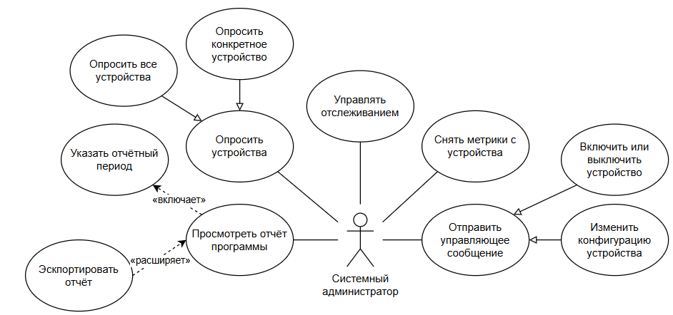
Рисунок 1 – Диаграмма вариантов использования ПО
На диаграмме отображён тот функционал, который будет доступен оператору при работе с системой.
Вариант использования «Просмотреть отчёт программы» включает в себя «Указать отчётный период», поскольку это действие является обязательным для формирования сводки.
Вариант использования «Опросить устройства» имеет два частных случая: «Опросить все устройства» и «Опросить одно устройство». Подразумевается, что оператор будет иметь возможность производить масштабный опрос, опрос группы устройств и точечный опрос. Под опросом подразумевается ping-сканирование.
Вариант использования «Отправить управляющее сообщение» имеет два частных случая: «Включить или выключить устройство» и «Изменить конфигурацию устройства». Важно отметить, что эти варианты использования применимы только к промежуточным сетевым устройствам, а не к оконечным. Предполагается установление канала связи с устройством и отправка сигнала о выходе из или переходе в спящий режим или отправка конфигурации в текстовой форме.
Вариант использования «Управлять отслеживанием» подразумевает возможность добавление или удаления того или иного устройства из списка отслеживаемых.
На рисунке 2 представлена декомпозиция диаграммы вариантов использования для варианта использования «управлять отслеживанием».
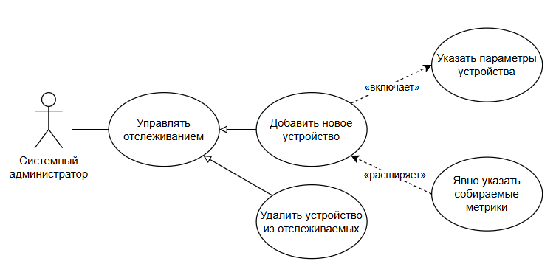
Рисунок 2 – Декомпозиция варианта использования
«Управлять отслеживанием»
Расширяющее действие «Явно указать собираемые метрики» подразумевает, что в программе заранее будут определены метрики, собираемые по умолчанию, отчего явно указывать их самостоятельно будет не обязательно. Включаемое действие «Указать параметры устройства» в свою очередь подразумевает ввод таких данных, как адрес устройства в сети и указание типа устройства, после чего устройство будет отслеживаться программой.

